推广办卡-展开更多

用户界面



元件表

| Note number | 交互 | 说明 |
| --- | --- | --- |
| 1 |  | 银行专区最多展示6个当前用户所属渠道上架，当前定位可推广的银行，点击查看更多后，展示全部当前用户所属渠道上架的当前定位（或所选区域）为有效区域的银行；当前定位城市银行为有效，但该渠道上架银行信用卡不可在该区域推广的，不展示该银行入口；若当前未获取定位权限，且用户未选择城市，则展示用户所属渠道上架的全部银行 |
| 2 |  | 业务员端增加定位展示，进入页面后获取定位权限，显示当前定位城市（直辖市或地级市），若未获取到定位权限，显示文字：请选择所在城市  按钮点击后可选择所在区域（不论是否获取到位置，均允许选择） |
| 3 |  | 好卡推荐中，仅展示当前区域可推广且为有效区域的银行的卡种 |
| 4 |  | 银行名称字段取控台银行简称 |

推广办卡-不支持的区域

用户界面

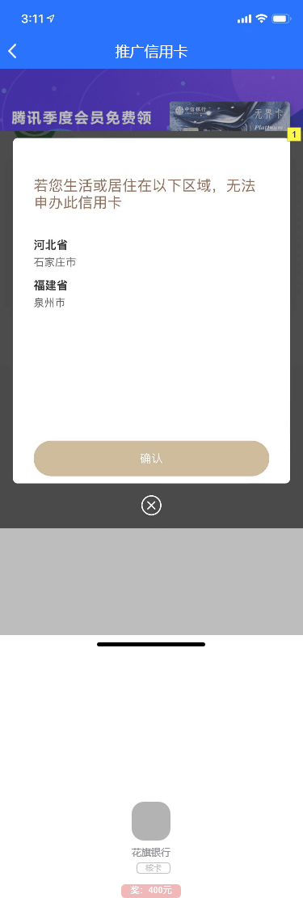

元件表

| Note number | 交互 | 说明 |
| --- | --- | --- |
| 1 |  | 推广区域弹窗逻辑不变，但对于长度超出弹框的部分，要允许上下滑动查看 |

用户打开全银行推广

用户界面



元件表

| Note number | 交互 | 说明 |
| --- | --- | --- |
| 1 |  | 进入页面后获取定位权限，显示当前定位城市（直辖市或地级市），若未获取到定位权限，显示文字：请选择所在城市  已获取定位的不允许选择区域 |
| 2 |  | 银行专区最多展示6个当前用户所属渠道上架，当前定位可推广的银行，点击查看更多后，展示全部当前用户所属渠道上架的当前定位（或所选区域）为有效区域的银行；当前定位城市银行为有效，但该渠道上架银行信用卡不可在该区域推广的，不展示该银行入口；若当前未获取定位权限，且用户未选择城市，则展示用户所属渠道上架的全部银行 |
| 3 |  | 好卡推荐部分只显示当前用户所属业务员对应渠道上架且当前区域可展业的卡种 |

控台-机构银行管理-银行设置

用户界面

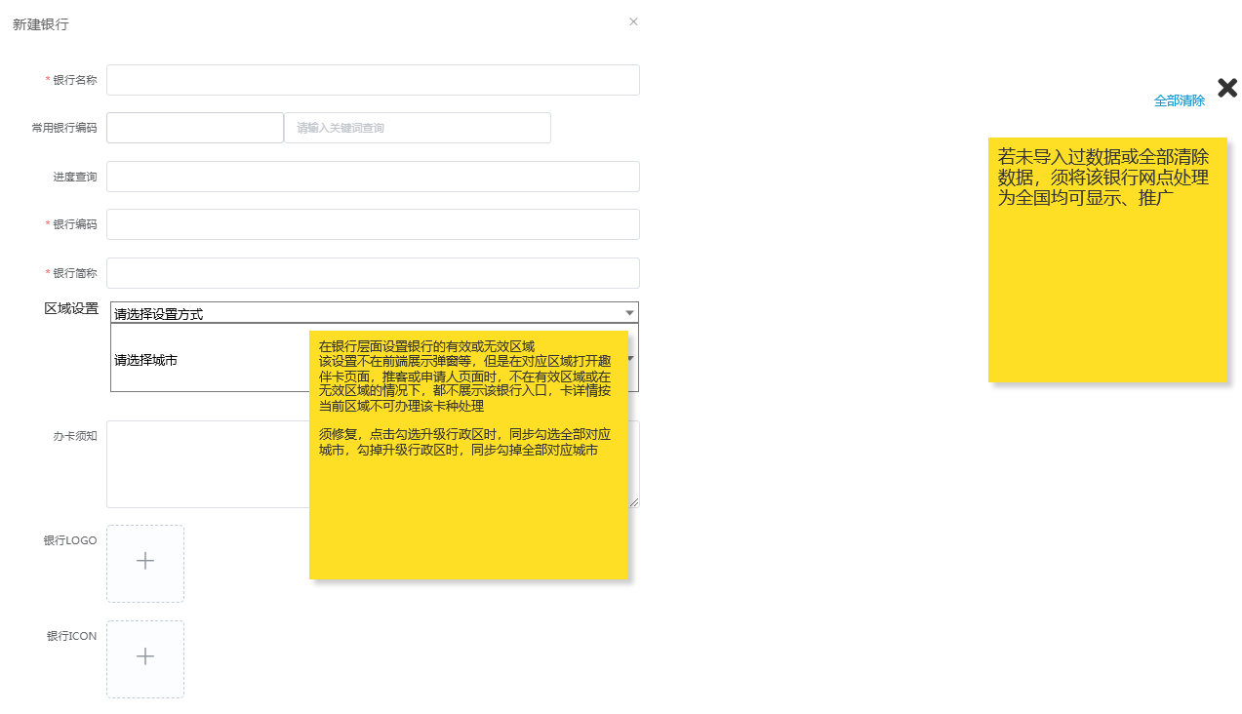

控台-信用卡链接管理-新增链接

用户界面

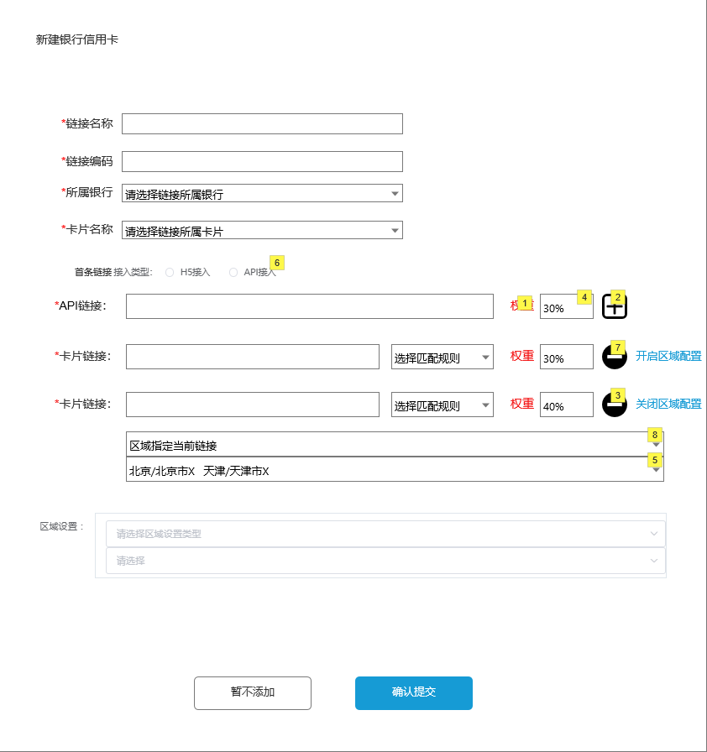

元件表

| Note number | 说明 |
| --- | --- |
| 1 | 多条链接权重之和必须为100%，否则新建或修改时保存不成功，提示：  当前多条链接配置权重总和不为100%  单条链接权重可设置范围：0-100% |
| 2 | 首条链接末尾固定放置加号，不限制增加链接数量 |
| 3 | 第二条链接起，权重后放置删除按钮，可将该链接删除，删除是弹窗确认是否删除 |
| 4 | 权重影响进入该卡种的用户所实际跳转的银行链接的比例，如设置50%，则每两次进入该卡种的申请人，各一次分别进入对应链接；如设置90%-10%，则10次进入，9次进入90%的链接，1次进入10%的链接 |
| 5 | 选择区域时可选择省份级联选择全部该省份城市，同步迭代原区域设置选择城市功能 |
| 6 | 如果要配置的多条链接中有api对接的链接，则第一条配置为api链接，可在后续增加h5链接，多个api链接的分量，须在渠道链接配置中完成 |
| 7 | 第二条链接起，权重后放置删除按钮，可将该链接删除，删除是弹窗确认是否删除 |
| 8 | 区域指定当前链接模式：仅选择的区域内用户打开链接时全部走该链接  区域排除当前链接模式：选择的区域内用户不走该链接（忽略比例，完全不走）  区域指定当前链接模式对于多条链接，不允许同时选择（在A链接选择上海后，其他链接选择时，上海不可勾选） |

控台-信用卡链接管理-修改链接

用户界面

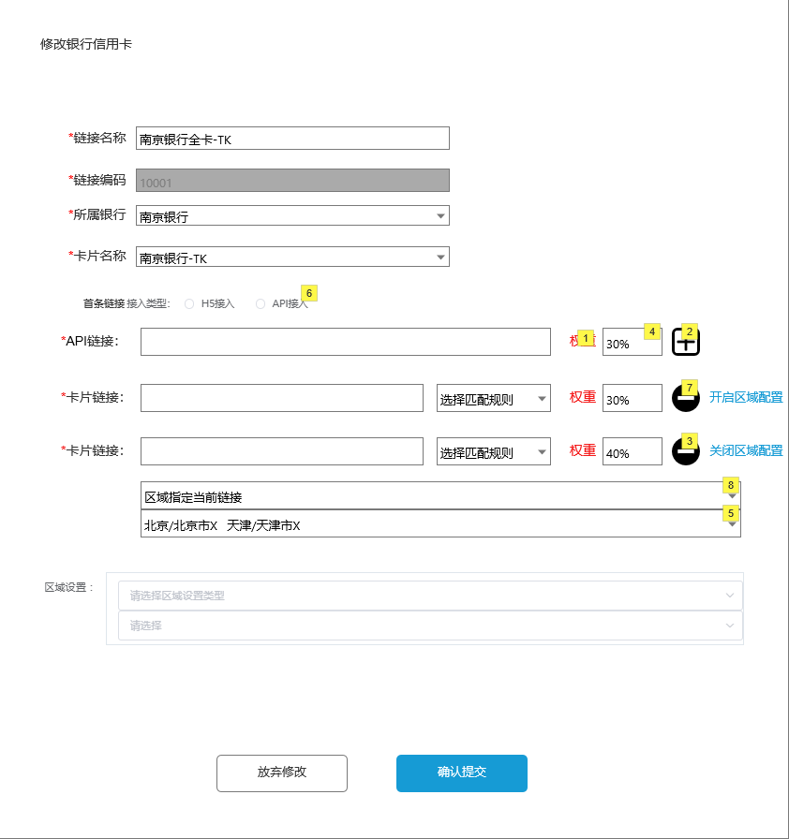

元件表

| Note number | 说明 |
| --- | --- |
| 1 | 多条链接权重之和必须为100%，否则新建或修改时保存不成功，提示：  当前多条链接配置权重总和不为100%  单条链接权重可设置范围：0-100% |
| 2 | 首条链接末尾固定放置加号，不限制增加链接数量 |
| 3 | 第二条链接起，权重后放置删除按钮，可将该链接删除，删除是弹窗确认是否删除 |
| 4 | 权重影响进入该卡种的用户所实际跳转的银行链接的比例，如设置50%，则每两次进入该卡种的申请人，各一次分别进入对应链接；如设置90%-10%，则10次进入，9次进入90%的链接，1次进入10%的链接 |
| 5 | 选择区域时可选择省份级联选择全部该省份城市，同步迭代原区域设置选择城市功能 |
| 6 | 如果要配置的多条链接中有api对接的链接，则第一条配置为api链接，可在后续增加h5链接，多个api链接的分量，须在渠道链接配置中完成 |
| 7 | 第二条链接起，权重后放置删除按钮，可将该链接删除，删除是弹窗确认是否删除 |
| 8 | 区域指定当前链接模式：仅选择的区域内用户打开链接时全部走该链接  区域排除当前链接模式：选择的区域内用户不走该链接（忽略比例，完全不走）  区域指定当前链接模式对于多条链接，不允许同时选择（在A链接选择上海后，其他链接选择时，上海不可勾选） |

控台-渠道管理-渠道链接配置

用户界面

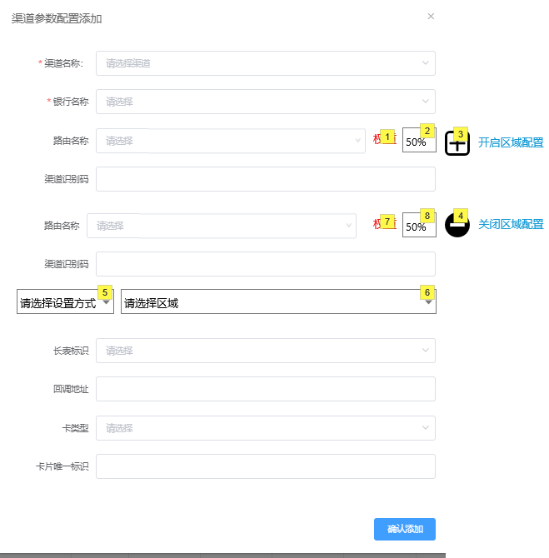

元件表

| Note number | 说明 |
| --- | --- |
| 1 | 多条链接权重之和必须为100%，否则新建或修改时保存不成功，提示：  当前多条链接配置权重总和不为100%  单条链接权重可设置范围：0-100% |
| 2 | 权重影响进入该卡种的用户所实际跳转的银行链接的比例，如设置50%，则每两次进入该卡种的申请人，各一次分别进入对应链接；如设置90%-10%，则10次进入，9次进入90%的链接，1次进入10%的链接 |
| 3 | 首条链接末尾固定放置加号，不限制增加链接数量 |
| 4 | 第二条链接起，权重后放置删除按钮，可将该链接删除，删除是弹窗确认是否删除 |
| 5 | 区域指定当前链接模式：仅选择的区域内用户打开链接时全部走该链接  区域排除当前链接模式：选择的区域内用户不走该链接（忽略比例，完全不走）  区域指定当前链接模式对于多条链接，不允许同时选择（在A链接选择上海后，其他链接选择时，上海不可勾选） |
| 6 | 选择区域时可选择省份级联选择全部该省份城市，同步迭代原区域设置选择城市功能 |
| 7 | 多条链接权重之和必须为100%，否则新建或修改时保存不成功，提示：  当前多条链接配置权重总和不为100%  单条链接权重可设置范围：0-100% |
| 8 | 权重影响进入该卡种的用户所实际跳转的银行链接的比例，如设置50%，则每两次进入该卡种的申请人，各一次分别进入对应链接；如设置90%-10%，则10次进入，9次进入90%的链接，1次进入10%的链接 |